**MUTIRÃO DE LIMPEZA E EDUCAÇÃO AMBIENTAL NO MUNICÍPIO DE PINHAIS – UMA PRÁTICA DE EDUCAÇÃO AMBIENTAL NÃO FORMAL**

**Resumo**

Para a reversão do atual cenário de degradação ambiental, ações como o Mutirão de Limpeza e Educação Ambiental são fundamentais para cumprir o papel da educação ambiental não formal, voltada para a mudança social. Essas ações iniciaram em 2013, totalizando 31 eventos e 12 bairros contemplados, atendendo aproximadamente 35.730 domicílios com o recolhimento do diferentes resíduos, orientações aos munícipes e oficinas educacionais diversas. Por meio de projetos como esse é possível promover a articulação das ações educativas voltadas às atividades de proteção, recuperação e melhoria ambiental.

**Palavras Chave:** Mutirão Educacional; Educação Ambiental não Formal; Conscientização; Mudanças Socioculturais.

**INTRODUÇÃO**

A Educação Ambiental (EA) é um processo permanente e tem como um dos principais objetivos promover a renovação de percepções individuais e influenciar conceitos de coletividade, como forma de possibilitar não somente a aquisição de novos conhecimentos, mas o despertar de valores e a prática de novas atitudes em relação ao ambiente. Estas atitudes podem assumir função transformadora ao expor a importância e a responsabilidade que cada cidadão possui sobre o meio ambiente, e também ao orientar a população a utilizar os recursos disponíveis de maneira sustentável (SORRENTINO *et al.*, 2005).

Antunes (2002) afirma que o objetivo da educação ambiental não formal é a sensibilização da coletividade sobre as questões ambientais, a sua organização e participação na defesa da qualidade do meio ambiente e de acordo com Segura (2001), a educação ambiental representa um instrumento fundamental para possíveis alterações do modelo de degradação ambiental atualmente vigente. Parte-se do pressuposto que a EA deve ser concebida além de somente um conteúdo escolar, pois implica em uma tomada de consciência de uma complexa rede de fatores políticos, econômicos, culturais e científicos (CASTRO; BAETA, 2011). E nesse contexto, o poder público tem a responsabilidade de difundir campanhas educativas e informações relacionadas ao meio ambiente.

As práticas em Educação Ambiental devem considerar a realidade local, a perspectiva histórica, os aspectos culturais e sociais do público-alvo, com a finalidade de possibilitar que a situação futura desejada seja condizente com os anseios e com as possibilidades dos envolvidos. A criação e o desenvolvimento de um Programa de Educação Ambiental não-formal pode ser elaborado utilizando-se diferentes métodos, visto que não há uma metodologia única, nem um modelo rígido para tal. Podem-se utilizar diversos ambientes educativos e uma ampla gama de atividades práticas para se transmitir e socializar conhecimentos (LIMA, 2006).

Para a reversão do atual cenário de degradação ambiental os indivíduos devem perceber-se como sujeitos coletivos capazes de intervir na realidade, constituindo novas relações entre si e deles com a natureza (AMARAL, 2008). Neste contexto, a EA pode se tornar uma estratégia fundamental para que essa nova percepção seja alcançada e ações como o Mutirão de Limpeza e Educação Ambiental, possuem a função de relembrar que acima de tudo, a educação ambiental deve ser um ato voltado para a mudança social.

A presente iniciativa do município de Pinhais tem como intuito, ressaltar a importância de se trabalhar educação ambiental nas suas diferentes esferas, promover o zelo pelos bens naturais, o embelezamento da região, despertando no cidadão a sensibilização da conservação ambiental, proporcionando um ambiente agradável ao convívio e a qualidade de vida.

**OBJETIVO GERAL**

Promover a articulação das ações educativas voltadas às atividades de proteção, recuperação e melhoria ambiental, e de potencializar a função da educação para as mudanças culturais e sociais, inserindo a EA no planejamento estratégico para o desenvolvimento sustentável.

**OBJETIVOS ESPECÍFICOS**

1. Divulgar para toda a população os serviços prestados pela Secretaria Municipal de Meio Ambiente
2. Divulgar questões relacionadas as responsabilidades do cidadão
3. Divulgar informações sobre castração, guarda responsável e bem estar animal
4. Divulgar informações de coleta de lixo e coletas diversas
5. Sensibilizar a população para todas as questões ambientais

**METAS A ATINGIR**

1. Realizar o evento em todo o município – atingindo 100% dos domicílios (aproximadamente 38.210 domicílios – IBGE, 2010)
2. Diminuir o quantitativo de descarte irregular de resíduos
3. Diminuir as áreas de descartes irregulares pelo embelezamento da região
4. Cumprir o Plano de Arborização do Município de Pinhais
5. Aumentar o número de coletas dos diferentes resíduos para que os mesmos tenham o destino ambientalmente correto

**METODOLOGIA**

O município de Pinhais pertence a [Região Metropolitana de Curitiba](https://pt.wikipedia.org/wiki/Regi%C3%A3o_Metropolitana_de_Curitiba) e mesmo sendo o menor dos [399 municípios paranaenses](https://pt.wikipedia.org/wiki/Lista_de_munic%C3%ADpios_do_Paran%C3%A1), em área territorial, com 60,92 km², figura entre as 14 cidades mais populosas do estado, com uma população de 128.256 habitantes, segundo dados do [IBGE](https://pt.wikipedia.org/wiki/IBGE)-[2016](https://pt.wikipedia.org/wiki/2010). Oficialmente, o município é formado por 15 bairros.

O projeto é dividido em eventos mensais nos bairros do município e a escolha da área é realizada de modo a atender no máximo 1500 domicílios por evento. Na semana anterior ao evento, são distribuídos convites em todas as residências contempladas divulgando os serviços que serão oferecidos. Dentro da área na qual ocorre o Mutirão de Limpeza e Educação Ambiental, uma unidade escolar municipal é escolhida como ponto de apoio e local das atividades educacionais. Na unidade escolar também são distribuídos convites a todos os alunos, familiares e funcionários.

O evento tem início sempre em uma quarta-feira, onde começam a ser realizados serviços operacionais, como: coleta de madeira, resíduos verdes, resíduos eletroeletrônicos, entulhos, poda e remoção de árvores, plantio de árvores e paisagismo. No sábado, o trabalho é complementado com os servidores distribuindo informativos em cada uma das residências e conversando com os munícipes sobre as responsabilidades da Secretaria Municipal de Meio Ambiente e as responsabilidades dos pequenos e grandes geradores, guarda responsável e adoção de cães, cuidados com os rios, horário de coleta do lixo, entre outros. Como atividade recente, foi incluso ainda o Plantio de Árvores nas ruas em que ocorrem o Mutirão, cumprindo o Plano de Arborização do município.

Ainda, no ponto de apoio na Unidade Escolar Municipal são realizadas oficinas educacionais com as crianças e os responsáveis, coleta de óleo de cozinha usado, mini-hospital veterinário para ensinar os cuidados com os animais, distribuição de mudas de árvores nativas, distribuição de informativos sobre os serviços das Secretarias Municipais de Saúde e de Assistência Social.

**DEFINIÇÃO DE INDICADORES**

Unidade de Medida: %

Comparação entre Índice no início do Projeto e Índice no final do Projeto.

1. Aumento no número de pedidos de coleta de materiais de 2013 a 2017
2. Diminuição no número de descartes irregulares.
3. Diminuição das áreas viciadas para descartes.
4. Aumento na quantidade de árvores plantadas cumprindo o Plano de Arborização Urbana.

**CRONOGRAMA**

**Cronograma Físico:** anual, ocorrendo de fevereiro a novembro, 1 vez ao mês

Em cada edição do Mutirão de Limpeza e Educação Ambiental, em média 15 servidores operacionais iniciam o recolhimento de resíduos na quinta-feira e na sexta-feira, totalizando a carga-horária de 8 horas. No sábado, com carga horária de 4 horas, são disponibilizados para o projeto em média 90 servidores municipais, que realizam as atividades de recolhimento de resíduos, plantio de árvores, distribuição de informativos nas residências, atividades educativas no ponto de encontro. Para essas atividades são utilizados em média, 04 caminhões carroceria, 06 retroescavadeiras, 10 caminhões caçamba, bobcat e 08 veículos pequenos. No ponto de encontro são utilizadas mesas e cadeiras plásticas, tenda, barraca de pipoca e os materiais educativos e lúdicos.

**Cronograma Financeiro**



Ano de Início: 2013

Ano de Término / Previsto: 2017 finalizam todos os bairros. O projeto se inicia novamente.

**ORÇAMENTO**

**Dotação Orçamentária**

Departamento de Planejamento, Conservação e Educação Ambiental

Ação no PPA: 0123 – Meio Ambiente Vivo (PPA referente ao período 2013-2017)

**Para exercício 2013:**

Ação na LOA: 2233 - Promover campanhas de educação ambiental, estudos e pesquisas voltados à preservação do meio ambiente, visando o aumento da qualidade de vida da população de Pinhais.

Dotação Orçamentária

24.005.018.541.0123.2233.339039.1400 – locação bens móveis e outras naturezas e intangíveis

**Para exercício 2014:**

Ação na LOA: 2057 - Promover ações de preservação e conservação ambiental, compreendendo o manejo de áreas de preservação permanente, produção de mudas, arborização urbana e educação ambiental.

Dotação Orçamentária

10.005.018.0541.0123.2057.339039.1400 – locação bens móveis e outras naturezas e intangíveis

10.005.018.0541.0123.2057.339039.6302 - impressos para a divulgação de serviços, obras e campanhas

10.005.018.0541.0123.2057.339039.4702 - diversos serviços de difusão

**Para exercício 2015:**

Ação na LOA: 2057 - Promover ações de preservação e conservação ambiental, compreendendo o manejo de áreas de preservação permanente, produção de mudas, arborização urbana, educação ambiental e proteção animal

Dotação Orçamentária

10.005.018.0541.0123.2057.339039.1400 – locação bens móveis e outras naturezas e intangíveis

10.005.018.0541.0123.2057.339039.6302 - impressos para a divulgação de serviços, obras e campanhas

**Para exercício 2016:**

Ação na LOA: 2057 - Promover ações de preservação e conservação ambiental, compreendendo o manejo de áreas de preservação permanente, produção de mudas, arborização urbana, educação ambiental e proteção animal

Dotação Orçamentária

10.005.018.0541.0123.2057.339039.1400 – locação bens móveis e outras naturezas e intangíveis

10.005.018.0541.0123.2057.339039.6302 - impressos para a divulgação de serviços, obras e campanhas

**Para exercício 2017:**

Ação na LOA: 2057 - 2057 - Promover ações de preservação e conservação ambiental, proteção animal, educação ambiental, compreendendo o manejo

de áreas de preservação permanente, produção de mudas, arborização urbana.

Dotação Orçamentária

10.005.018.0541.0123.2057.339030.9903 – impressos em geral

10.005.018.0541.0123.2057.339039.1400 – locação bens móveis e outras naturezas e intangíveis

**Origem dos Recursos**

Projeto custeado com recursos próprios da Prefeitura Municipal de Pinhais

**Beneficiários Diretos:** munícipes de Pinhais

**Beneficiários Indiretos:** Prefeitura Municipal de Pinhais, servidores municipais, AREPI – Associação de Recicladores de Pinhais

**RESULTADOS**

Os Mutirões de Limpeza e Educação Ambiental tiveram início em 2013, totalizando 31 eventos e 12 dos 15 bairros do município contemplados. Durante esse trabalho foram atendidos aproximadamente 35.730 domicílios (93,5% dos domicílios) com o recolhimento do diferentes resíduos e com orientações diversas. Esses recolhimentos totalizaram 394 caminhões de coleta de resíduos volumosos de madeira, 812 caminhões de coleta de resíduos de entulhos e 74 caminhões de coleta de resíduos verdes.

No ponto de apoio, foram doadas 1707 mudas de árvores nativas, recolhidos 1048 litros de óleo de cozinha usado e atendimento a população com as oficinas de educação ambiental e mini-hospital veterinário.

Os dados são contabilizados ao final do evento e um relatório é elaborado com o número de servidores que trabalharam, maquinário envolvido e todas as coletas que foram realizadas.

**AVALIAÇÃO DOS RESULTADOS**

Desde o início do projeto, verificou-se uma mudança na visão da população e um maior conhecimento com relação aos serviços prestados pela Prefeitura Municipal de Pinhais. Essa mudança ocorreu principalmente na diminuição de descartes irregulares que eram realizados no município, com o aumento de denúncias realizadas e com o aumento no número de pedidos de recolhimento de materiais (resíduos verdes, materiais inservíveis, carcaças de animais, óleo de cozinha usado, resíduos eletroeletrônicos) que vem aumentando até 32% desde 2013 (Tabela 1).

**TABELA 1** – Quantidade de resíduos recolhidos pela Secretaria Municipal de Pinhais (SEMMA) no período de 2013 a 2016

|  |  |  |
| --- | --- | --- |
| Resíduo | 2013 | 2016 |
| Inservíveis | 2915 pedidos | 3859 pedidos |
| Verdes | 4281 pedidos | 4783 pedidos |
| Carcaça de Animais | 768 pedidos | 887 pedidos |
| Óleo de Cozinha | 975 litros | 1030 litros |

NOTA: Esses pedidos de recolhimento de materiais são agendados via telefone e ocorrem no dia a dia da SEMMA, fora do Mutirão de Limpeza e Educação Ambiental

Esses dados demonstram que a EA não formal vem cumprindo o seu papel que segundo Fiorillo (2003) é o de sensibilização da coletividade nas questões ambientais e sua participação na defesa do meio ambiente, conforme ditam os artigos de 9º a 13º da Política Nacional de Educação Ambiental, Lei nº 9.795 de 27/04/1999.

Outro fator relevante, é que a quantidade de áreas viciadas que recebiam descartes irregulares vem diminuindo em função do plantio de árvores e revitalização tornando essas áreas agradáveis para o convívio humano. Essas mudas plantadas e doadas são de fundamental importância, pois ressalta-se que o embelezamento das cidades proporciona inúmeros benefícios relacionados à estabilidade climática, ao conforto ambiental, a melhoria da qualidade do ar, bem como a saúde física e mental da população, além de influenciar na redução da poluição visual e auxiliar na conservação do ambiente ecologicamente equilibrado.

**REFERÊNCIAS**

AMARAL, W. A Educação ambiental e a consciência da solidariedade ambiental. **Revista Internacional de Direito e Cidadania**, n. 2, p. 207-216, 2008.

ANTUNES, P. de B. **Direito Ambiental**. 6ª ed. ampl. e atual. Rio de Janeiro: Lúmen

Jurus. 2002.

CASTRO, R. S.; BAETA, A. M. B. Autonomia intelectual: condição necessária para o exercício da cidadania. In. LOUREIRO, C. F. B.; LAYRARGUES, P. P.; CASTRO, R. S. **Educação Ambiental:** repensando o espaço da cidadania. 5. ed. São Paulo: Cortez, 2011.

IBGE. Diretoria de Pesquisas, Coordenação de População e Indicadores Sociais. **Pinhais**: estimativa da população 2016. Disponível em: http://www.cidades.ibge.ogv.br/xtras/temas.php?lang=&codmun=411915&idtema=130&search=parana|pinhais|estimativa-da-populacao-2016-. Acesso em: 27/10/2016.

FIORILLO, C. A. P. **Curso de Direito Ambiental Brasileiro**. 4ª. Ed. Ampl. São Paulo: Saraiva. 2003.

LIMA, Anabel de. **Do universo das redes às redes de Educação Ambiental, potencialidades e limitações da Rede Sul Brasileira de Educação Ambiental:** REASul.2006. 161 p. Dissertação (Mestrado em Educação Ambiental) Universidade Federal do Rio Grande, Rio Grande, 2006.

SEGURA, D. de S. B. **Educação ambiental na escola pública:** da curiosidade ingênua a consciência critica. São Paulo. Annablume, 2001.

SORRENTINO, M.; TRAJBER, R.; MENDONÇA, P.; FERRARO JUNIOR, L. A. Educação Ambiental como política pública. **Educação e Pesquisa**, São Paulo, v.31, n.2, p. 285-299, maio/ agosto 2005. Disponível em: www.scielo.br/pdf/ep/v31n2/a10v31n2.pdf. Acesso em: 27/10/2016.

**ANEXOS**

Informativo de Coletas

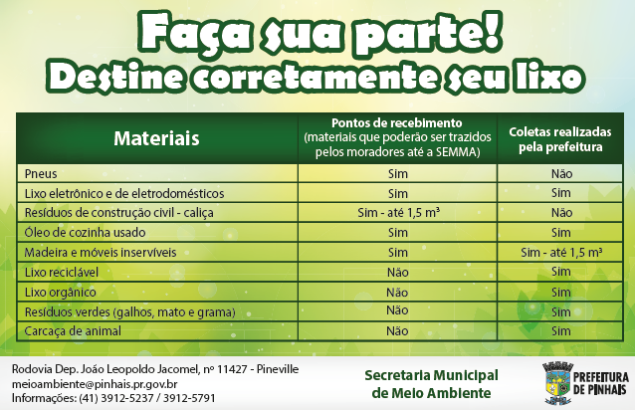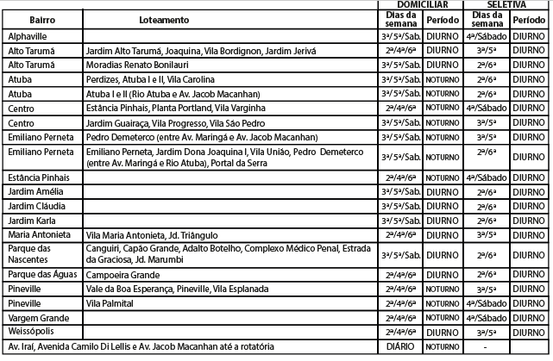

Informativo de Serviços e Responsabilidades com o Meio Ambiente

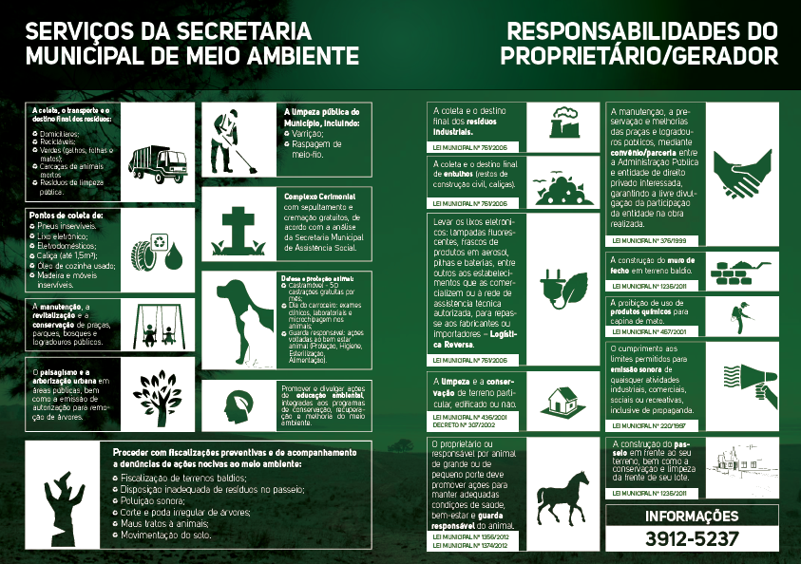

Informativo Guarda Responsável

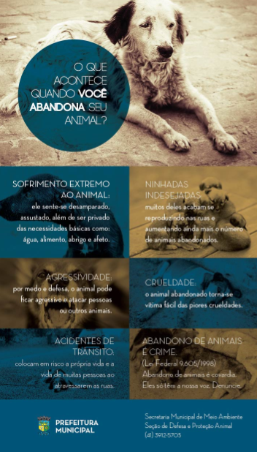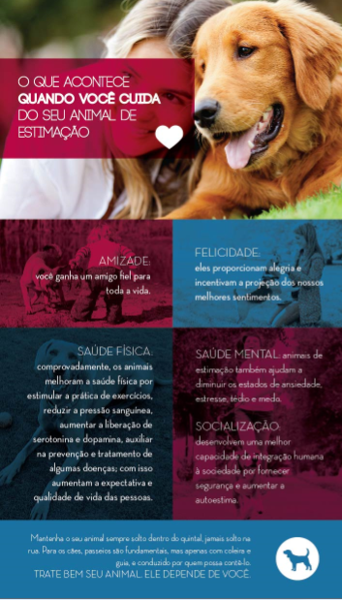

Informativo Castração

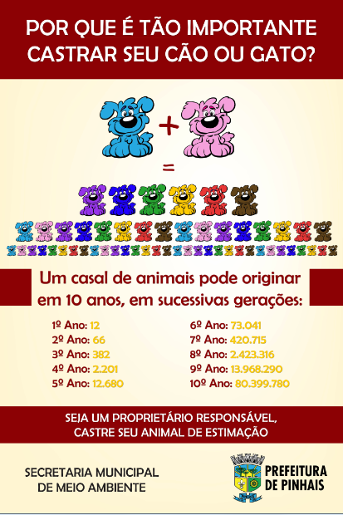

Informativo Coleta Óleo de Cozinha

